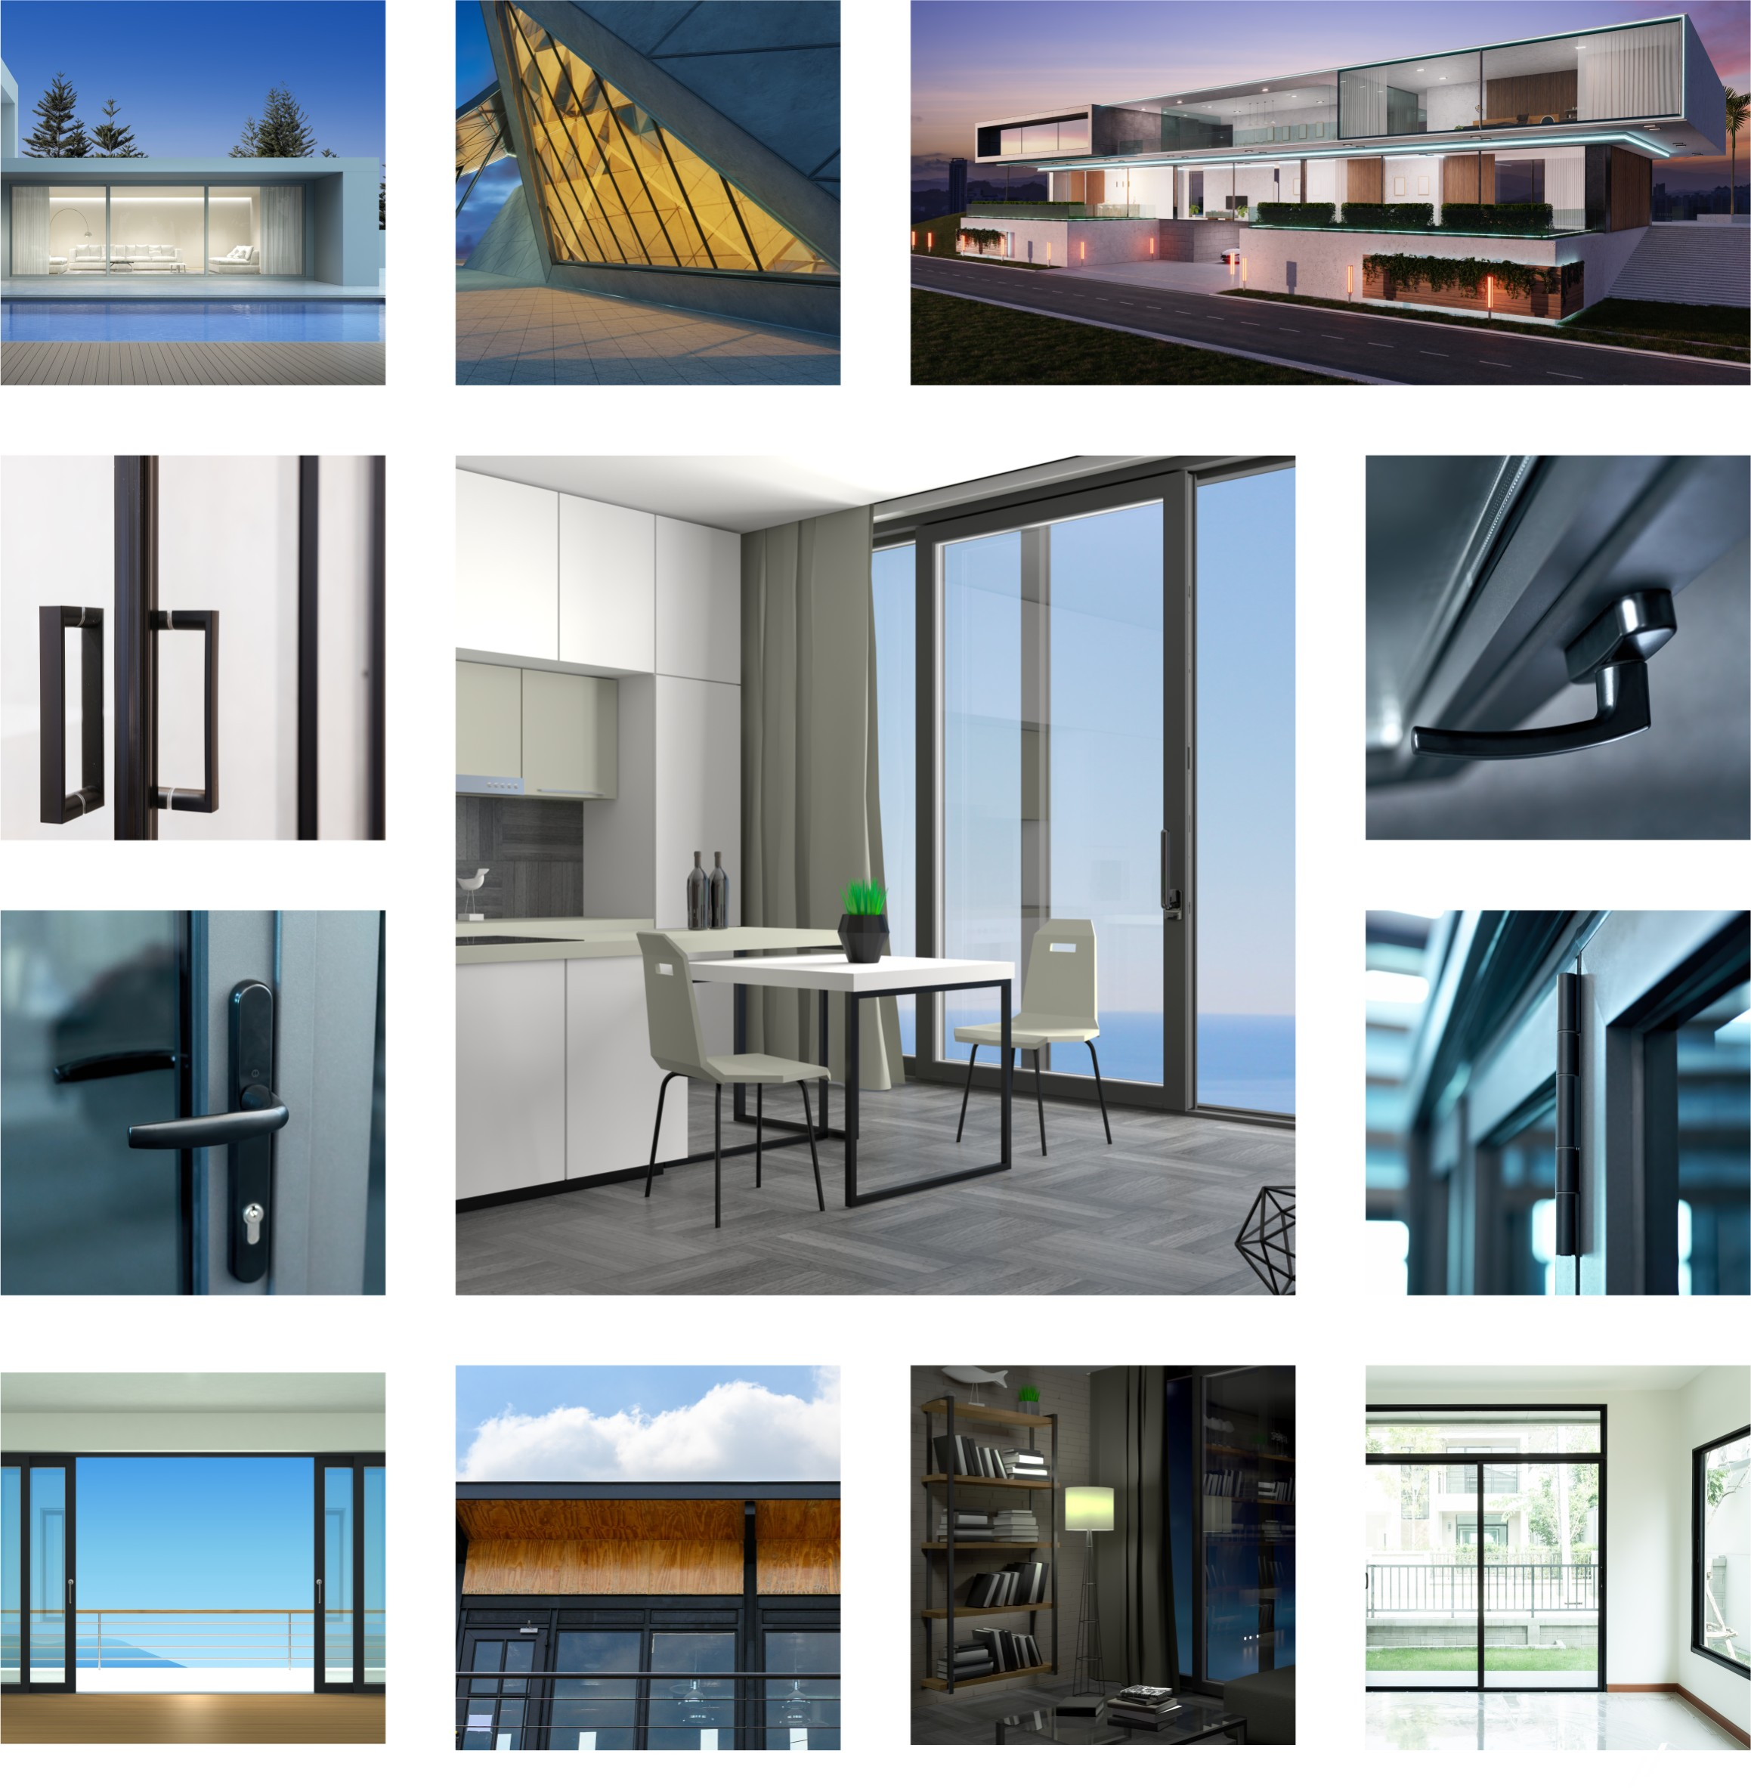




УВАЖАЕМЫЕ ДАМЫ И ГОСПОДА

На основании полученного от Вас запроса, а также, согласно техническим требованиям компании производителя профиля, предлагаем Вам на рассмотрение
коммерческое предложение на светопрозрачные конструкции для объекта находящегося по адресу: г. Алматы, трасса Алматы - Капчагай

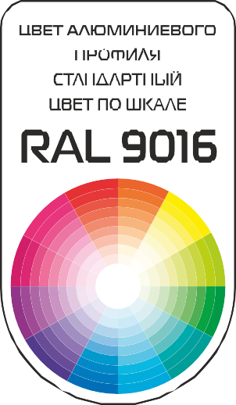
Это предложение включает в себя:
Материал для изготовления конструкции СИАЛ КП50К (стоечно-ригельная система) Материал для изготовления оконно- дверных конструкций СИАЛ КПТ74 Материал для изготовления оконно- дверных конструкций СИАЛ КП45 Материал для изготовления автоматической раздвижной двери Dorma Изготовление
Доставка Монтаж
Стеклопакет: 40-2 (8ESG – 24 | 90% Ar| – 8ESG) MF Neutral 66/49 Стеклопакет: 36-2 (6ESG – 24 | 90% Ar| – 6ESG) MF Neutral 66/49 Стекло: 6ESG - матированное

Фурнитура: STAC (Испания), SAVIO (Италия), DORMA (Германия), Siegenia (Германия), AXA (Германия).

Общая площадь конструкций СИАЛ КП50К, м2 | 385.4
Общая площадь изделий СИАЛ КПТ74, м2 | 58.89
Общая площадь изделий СИАЛ КП45, м2 | 17.44
Автоматические двери Dorma (h-2500, w-2000), шт | 1
Общая стоимость, Тенге (в т.ч. НДС 12%) | 69 870 000
Срок изготовления, календарных дней | 120




